***Configurando Voxmundi GSM com HT814 FXS***

***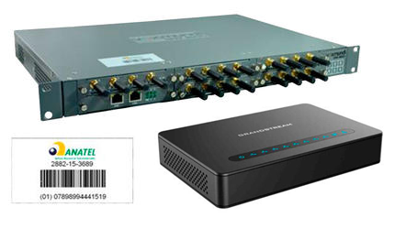***

***Olá pessoal!***

Este é mais um tutorial da Lojamundi e ensinaremos a como configurar um gateway da Openvox de 4 canais GSM com Ata **HT814** de 4 portas FXS.

***O que é o Grandstream HT814?***

O  ATA **HT814 Grandstream 4 FXS** é um adaptador de telefone analógico de [4 portas](https://www.lojamundi.com.br/gateway-voip-asterisk.html?fabricante=21&numerodeportas=8) (ATA) fácil de usar com [4 portas FXS](https://www.lojamundi.com.br/gateway-voip-asterisk.html?fabricante=21&numerodeportas=8&placatipo=30) e um roteador NAT Gigabit integrado.

**HT814 Grandstream 4 FXS**é construído sobre a tecnologia [SIP](https://pt.wikipedia.org/wiki/Protocolo_de_Inicia%C3%A7%C3%A3o_de_Sess%C3%A3o), Este ATA é líder no mercado da [Grandstream](https://en.wikipedia.org/wiki/Grandstream_Networks" \t "_blank) com milhões de unidades implantadas com sucesso no mundo todo. Este poderoso **HT814 Grandstream 4 FXS** possui excepcional qualidade de voz em vários ambientes de aplicação, criptografia com certificado de segurança exclusivo por unidade, provisionamento automatizado para implantação de volume e gerenciamento de dispositivos e excelente desempenho de rede para uso doméstico e de escritório.

Ainda não tem o HT814?[***Clique aqui***](https://www.lojamundi.com.br/ht814-grandstream.html)

***O que é o Openvox?***

Os Gateways da série Voxmundi VOIP são produtos inovadores da Openvox, baseados em Asterisk. Esses equipamentos vêm com um design modular criativo, possibilitando a conexão de até 5 plug-ins (módulos). As combinações desses módulos podem ser feitas em diferentes interfaces de telefonia, incluindo GSM, FXO, FXS, E1 e T1. Hoje estaremos configurando com um ata FXS. Neste tutorial usaremos um modelo de 4 Canais.

Ainda não tem o Voxmundi 4 Canais?[***Clique aqui***](https://www.lojamundi.com.br/chipeira-4-canais-gateway-gsm-sms.html)

**Vamos para configuração pessoal:**

O HT814 vem com IP de fábrica **192.168.2.1**, já o Voxmundi vem com o IP **192.168.99.1**.

Para fazer a comunicação entre os equipamentos é necessário que ambos estejam na mesma rede, para isso vamos alterar o IP do HT814 e colocá-lo na mesma rede do Voxmundi

**1º Passo – Atribuindo IP Estático no HT814**:

Para acessar o equipamento é necessário que o cabo de rede esteja conectado na porta “***LAN***”. E que você tenha em sua máquina um apelido de rede, pois o IP de fábrica do Gateway é: **192.168.2.1**

***Em distribuição Unix:***

Dê o comando como **super usuário: ifconfig eth0:1 192.168.2.99 netmask 255.255.255.0 up**

***No Windows:***

Vá até **Central de Rede e Compartilhamento**🡪**Alterar Configuração do Adaptador** 🡪 clique com o botão auxiliar do mouse na sua rede local 🡪 **Propriedades** 🡪 **Protocolo TCIP4**🡪 coloquem um IP fixo da sua rede 🡪 em seguida clique em **Avançado** coloque o apelido de IP para acessar o **HT814**. **“192.168.2.99”**.

Para o acesso do Voxmundi coloque o apelido “**192.168.99.100”**

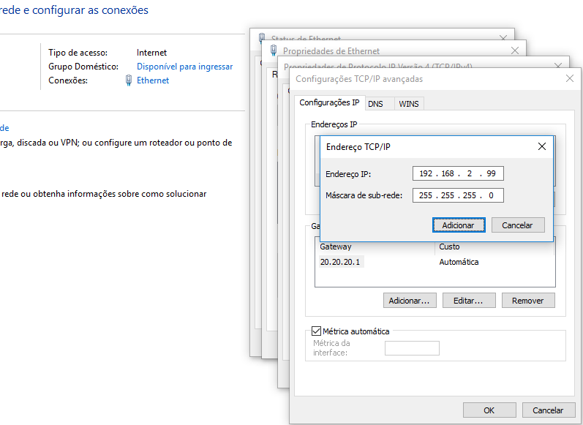

Para acessa o equipamento coloque o **IP 192.168.2.1** em seu navegador. 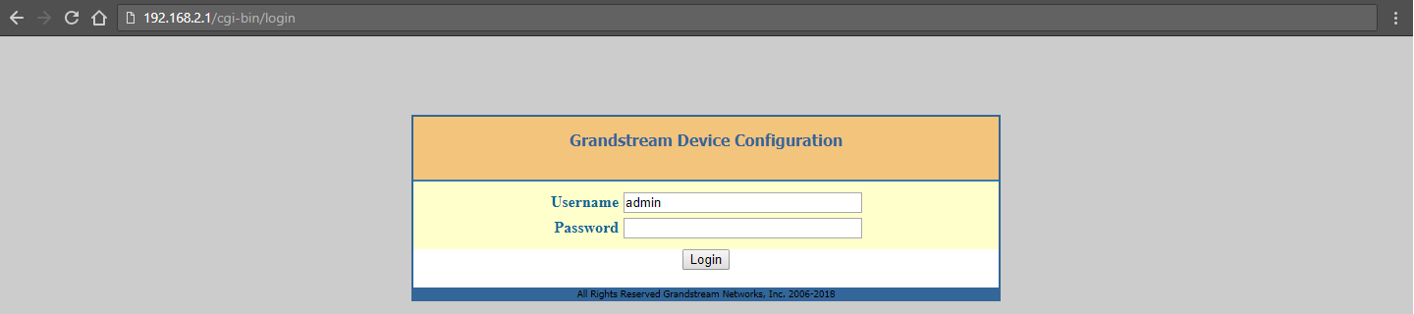

Coloque a senha padrão **admin**

**Iremos alterar o endereço IP do equipamento, acesse a aba** **“BASIC SETTINGS”** **então marque a opção** “**statically configured as”.**

**Neste exemplo, vamos atribuir o IP 192.168.99.99 no HT814, para que ele possa ficar na mesma rede que o Voxmundi.**



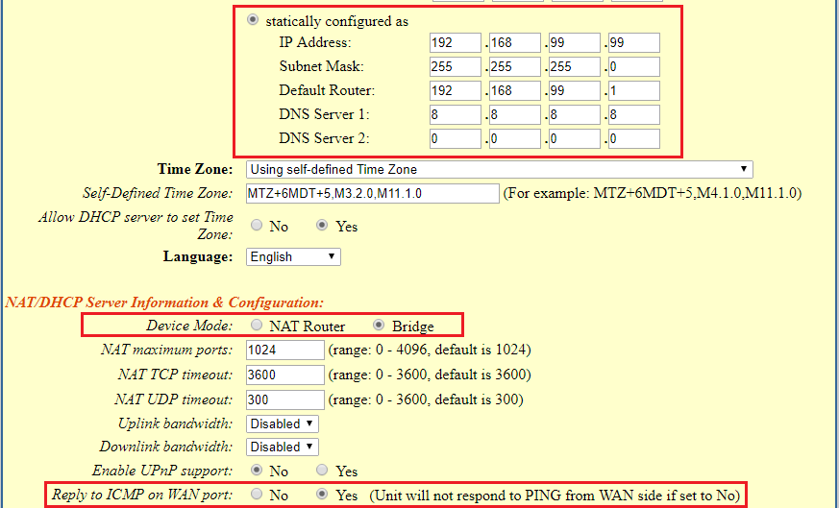

**Em Reply to ICMP on WAN port:** selecione YES;

**Em WAN side HTTP/Telnet access:** selecione YES;

**Então, clique em “APPLY”, em seguida “REBOOT”** **para que as configurações sejam aplicadas**

Agora, altere a porta de conexão ethernet do HT814, retirando da porta **LAN**e conectando através da **WAN**.

**2º Passo – Acessando e configurando o** **Voxmundi**:

O gateway possui duas portas de rede RJ45(10/100 Mbps), ETH1 e ETH2. Para acessar a interface do Voxmundi, conecte o equipamento à sua rede por uma das portas e acesse através do navegador web de sua preferência.

**Endereço IP padrão 192.168.99.1**.

**Usuário: admin**

**Senha: admin**

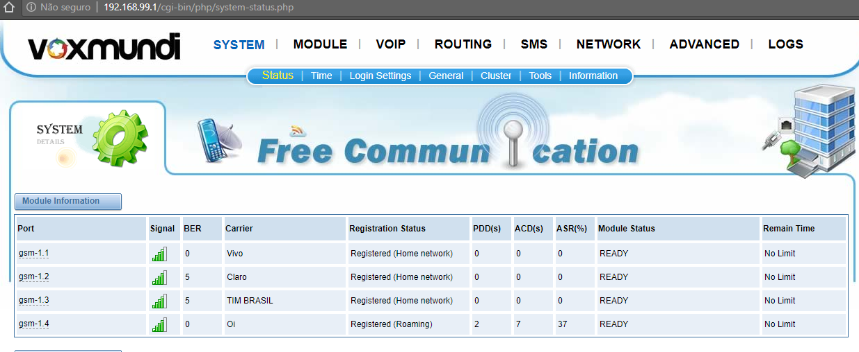

Primeiramente vamos criar contas SIP para comunicar-se com o HT814.

**Voip**🡪**VoIP Endpoints**🡪**Add New SIP Endpoint**

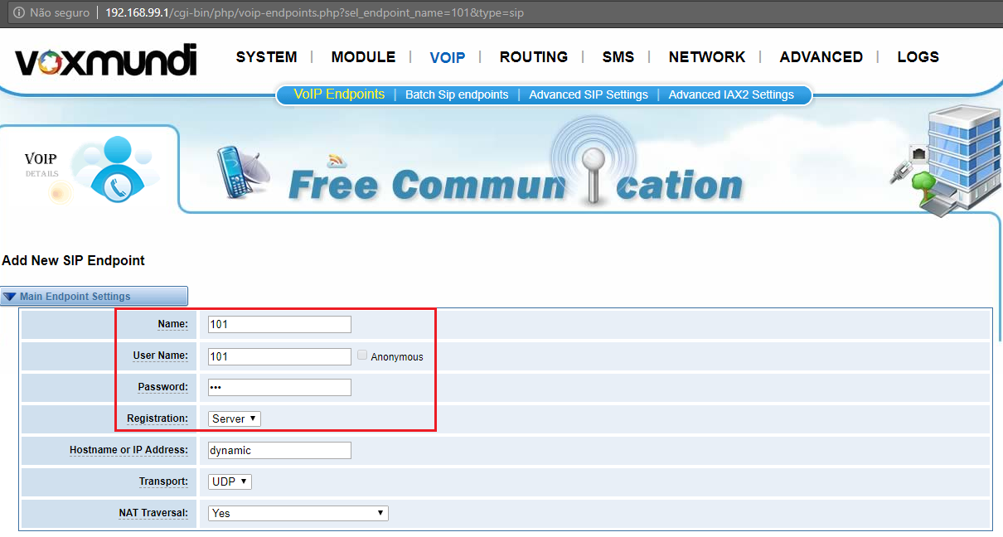

Estaremos criando mais 3 contas, sendo elas 102, 103 e 104, sempre deixando “Registration” em modo Server, o que significa que o HT814 irá se registrar ao Voxmundi

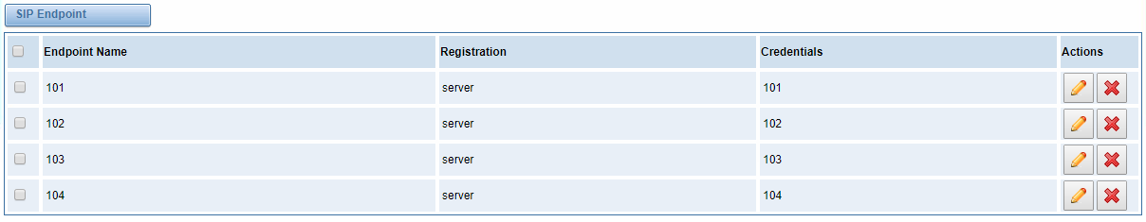

Agora, criaremos as rotas de entrada e saída do Voxmundi

**Routing**🡪**Call Routing Rules**🡪 **New Call Routing Rule**

Em “Routing Name” digitaremos o nome da rota. Para melhor organização descrevemos a sua função e sua conta referente;

Call Comes in From: Selecionar a conta que fará parte da rota

Send Call Through: Selecionar o modulo que fará parte da rota

Neste exemplo, estamos configurando sua rota de saída. Identificamos que o que vier da conta “101” será enviado para o canal “gsm-1.1”

Faremos o mesmo esquema para as demais contas:

saida\_conta2 = Conta 102 > gsm-1.2

saida\_conta3 = Conta 103 > gsm-1.3

saida\_conta4 = Conta 104 > gsm-1.4

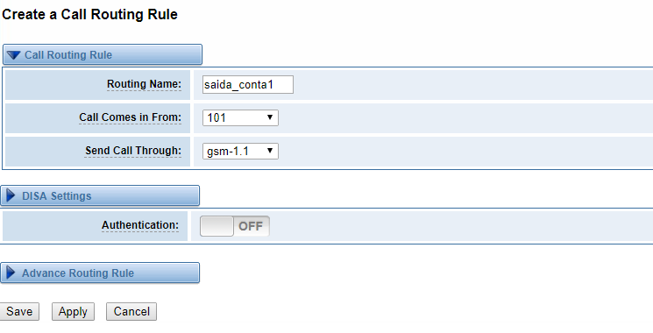

Ainda em **Call Routing Rules**🡪 **New Call Routing Rule** criaremos agora a rota de entrada das ligações.

Em “Routing Name” iremos colocar o nome da rota, para melhor organização, descrevemos a sua função e sua conta referente

Call Comes in From: Selecionar o modulo que fará parte da rota

Send Call Through: Selecionar a conta que fará parte da rota

Neste exemplo, estamos configurando sua rota de entrada, identificamos que o que ligar no canal “gsm-1.1” essa ligação será encaminhada para a conta “101”.

Faremos o mesmo esquema para as demais contas.

**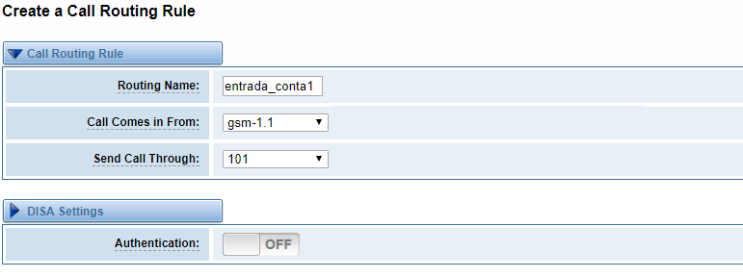**

**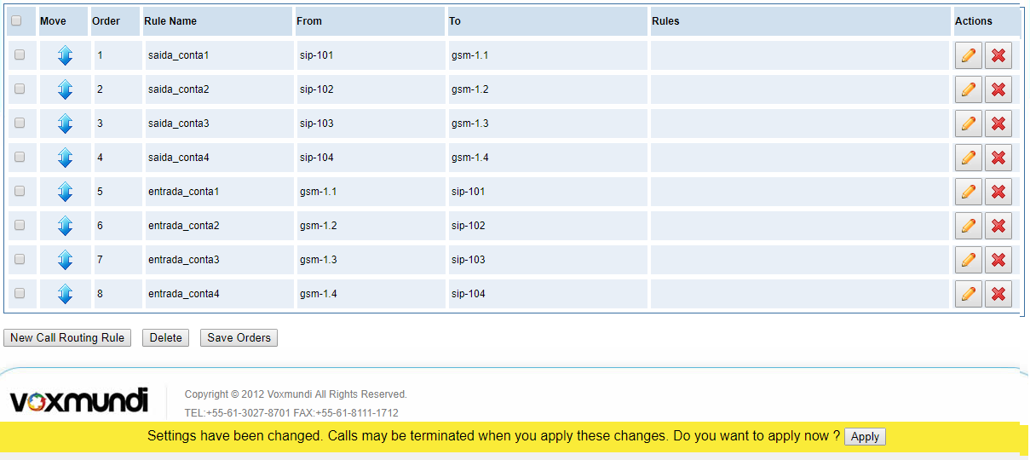**

Salve as configurações e em seguida clique em “**Apply**”

**Para mais variações de rotas, como por exemplo: efetuar ligações entre os ramais. Entre em contato com o nosso suporte técnico, através do número (61) 2194-7687**

**Tudo Pronto!**

**Até o próximo tutorial.**